**Osvobozování zabíjením civilistů a ničením průmyslu: Zcela zbytečné americké a britské bombardování v posledních dnech války. Zavražděná celá třída dětí i s učitelkou. Karel Gott vzpomíná, jak byl dva dny pod sutinami**

*19. 4. 2023*

<https://protiproud.info/politika/7144-osvobozovani-zabijenim-civilistu-a-nicenim-prumyslu-zcela-zbytecne-americke-a-britske-bombardovani-v-poslednich-dnech-valky-zavrazdena-cela-trida-deti-i-s-ucitelkou-karel-gott-vzpomina-jak-byl-dva-dny-pod-sutinami.htm>

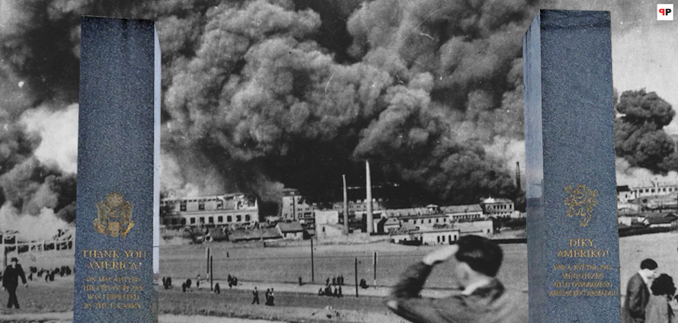

[**PETR MICHALŮ**](https://protiproud.info/autor/petr-michalu.htm) připomíná z vojenského hlediska už zcela nesmyslné americké bombardování Plzně na samotném konci druhé světové války, jehož výročí si dnes připomínáme - právě tak jako pověst o jejím osvobození

Dubnovými - vojenského hlediska již zcela zbytečnými - nejpustošivějšími americkými nálety, o kterých pamětníci mluvili jako o válečném pekle, svrhla letadla na město s lidmi, kteří již věřili, že druhou světovou válku přežili, stovky tun trhavých a zápalných bomb. V mžiku tak proměnily západočeskou metropoli v nejponičenější město u nás.

Mezi pamětníky  od patřil také Karel Gott, který o bombardování Plzně promluvil takto:

**= - = - = - = - = - = - = - = - = - = - = - = - = - = - = - =**

[**https://youtu.be/WxGNygRY9sI**](https://youtu.be/WxGNygRY9sI)

**Vzpomínka Karla Gotta ! ! !**

**= - = - = - = - = - = - = - = - = - = - = - = - = - = - = - =**

## Děti i s učitelkou

Ve dnech 16., 17. a 25. dubna vzpomínáme, připomínáme si 78. výročí a nikdy nesmíme zapomenout na barbarské ničení města a masakrování civilního obyvatelstva v roce 1945 spojeneckými – angloamerickými nálety a bombardováním města Plzeň. Historická pravda je, že Američané Plzeň neosvobodili. Američané do Plzně pohodlně dojeli.

Kolik v bojích, jistě přetěžkých, s po zuby ozbrojenými německými nacisty, zahynulo těch osvobozujících Plzeň Američanů? Aspoň tolik, kolik právě Američané zabili plzeňských civilistů – bezbranných žen a dětí při bombardování například 17. dubna 1945? Tehdy, při zmiňovaném anglosaském spojeneckém leteckém masakru Plzně a jejích obyvatel totiž zahynulo bezmála tisíc plzeňských obyvatel, žen a dětí. Včetně zmasakrované školní třídy i s paní učitelkou Květoslavou Zajícovou (jména zabitých dětí i s jejich paní učitelkou jsou zvěčněná na pamětní desce věnované obětem tohoto amerického barbarského zločinu).

Z Američanů nezahynul ani jeden! Nekomplikovaný vjezd jednotek do města zabezpečil Revoluční národní výbor a štáb povstání města Plzeň. Namydlení, vyfešákovaní Američané tak přijeli do města v době, kdy město již bylo plně pod kontrolou povstalců, místních občanů!

## Poničená Plzeň

Největší radost z příjezdu amerických vojáků do Plzně měli němečtí nacisté a hitlerovci, kterým se tak splnila jejich zběsilá touha dostat se jen a právě do amerického zajetí, aby si zachránili život, a vyhnuli se tak tvrdé ruské spravedlnosti, která by je jistě postihla, za zločiny a zvěrstva spáchaná během válečných let na území Sovětského svazu (Ukrajiny, Běloruska, Ruska), ale i dalších zemích postižených německým nacistickým terorem.

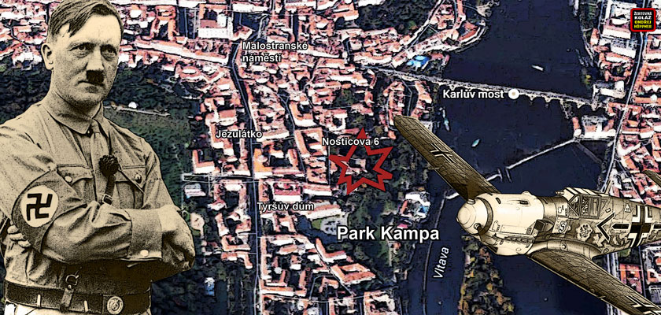

[**Čtěte ZDE: Američané bombardovali Prahu za slunečného počasí. Chtěli zabít co nejvíc lidí? Válka skončila v Praze 9. května. Proč slavíme výročí o den dříve? A jak s tím souvisí hysterie kolem Zemanovy cesty do Moskvy?**](https://protiproud.info/politika/1616-americane-bombardovali-prahu-za-slunecneho-pocasi-chteli-zabit-co-nejvic-lidi-valka-skoncila-v-praze-9-kvetna-proc-slavime-vyroci-o-den-drive-a-jak-s-tim-souvisi-hysterie-kolem-zemanovy-cesty-do-moskvy.htm)

Místní obyvatelé (podle přímých pamětníků) nesli přítomnost amerických vojáků velmi nelibě – vždyť titíž Američané je jen pár dní předtím naprosto nepochopitelně bombardovali. Bombami totálně zničili továrnu Škoda (takřka ji srovnali se zemí) a širé okolí, železniční stanice, nádraží, zničili stovky obytných domů, zabili stovky místních, tisíce dalších lidí zranili - a to vše v době, kdy byl Hitler dávno zalezlý v bunkru pod obklíčeným Berlínem ,a jen několik dní zbývalo k jeho sebevraždě.

**Osvobozování zabíjením**

Američané svým osvobozováním, tedy zcela zbytečnými nálety a bombardováním českých měst napáchali obrovské, nedozírné, nevyčíslitelné škody. Bombardováním naprosto zničili tisíce objektů na území naší republiky. Kromě Plzně bombardovali plošně i města jako Prahu, České Budějovice, České Velenice, Cheb, Kralupy nad Vltavou, Záluží u Mostu, Ústí nad Labem, Neratovice, Zlín, Brno, Hodonín a mnohá další. Některá bombardovali opakovaně.

Během těchto jejich osvobozovacích aktivit u nás totálně zničili a poškodili desítky tisíc objektů – domy, obytné domy, ale i památkové objekty, dále průmyslové fabriky, továrny, železniční tratě a důležité železniční křižovatky, nádraží, výtopny, skladiště, pivovar, dopravní tepny, rafinérie, chemické závody a další. Tyto americké osvobozovací aktivity měly dále tragické následky na životech civilního obyvatelstva osvobozovaných měst a jejich nejbližšího okolí. Osvobozováním bombami bylo na místě ihned zabito několik tisíc ničím vinných a bezbranných civilních obyvatel, několikanásobně více obyvatel bylo zraněno, tisíce obyvatel ztratilo své domovy, střechu nad hlavou, práci.

Na celém území Československa Američané tím jejich způsobem osvobozování, tedy bombami, zabili více než 20.000 československých obyvatel.

Jediným smyslem bylo poničit československý průmysl a infrastrukturu, protože na Jaltě bylo rozhodnuto, že náš stát bude patřit do sféry sovětského vlivu. Na zcela zbytečné civilní oběti civilistů - včetně dětí - bychom měli vzpomenout, až zase do plzeňských ulic a na silnice (nejen) západních Čech vyrazí kolony hrající si na "české Američany". Západním spojencům Sovětského svazu patří za jejich oběti ve válce nepochybně úcta a dík. "Osvobození" Plzně však k tomu nepatří (pozn. PP).